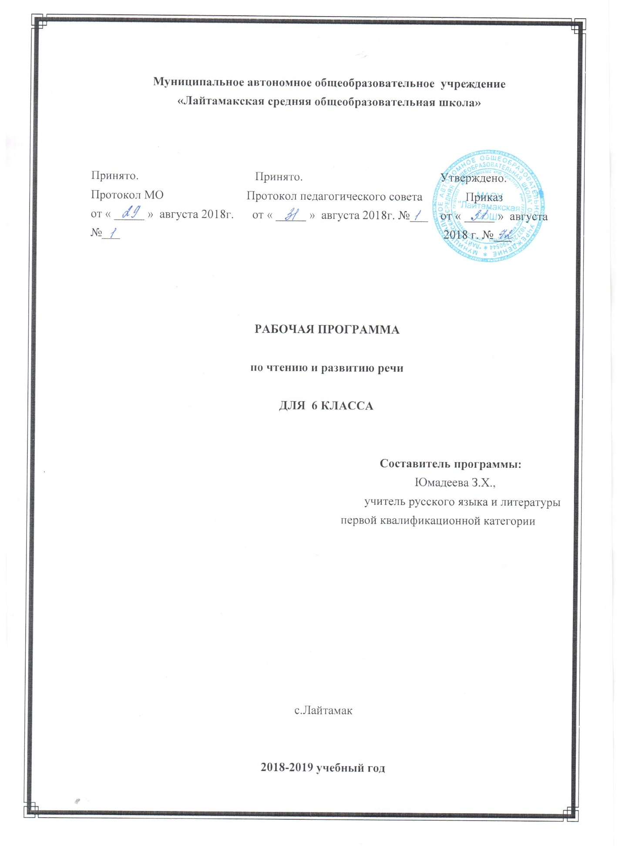

Раздел 1. ПОЯСНИТЕЛЬНАЯ ЗАПИСКА

Рабочая программа по чтению и развитию речи в 6 классе разработана на основании:

1.Закона «Об образовании»

2.Программы специальных (коррекционных) общеобразовательных учреждений VIII вида под редакцией Воронковой В. В. «Программы специальных (коррекционных) общеобразовательных учреждений VIII вида 5-9 классы, сборник 1, Гуманитарный издательский центр ВЛАДОС, Москва, 2008 г. и допущена Министерством образования и науки Российской Федерации.

3.Учебного плана образовательного учреждения на 2018-2019 учебный год.

Программа учитывает особенности познавательной деятельности детей, обучающихся по адаптироанной программе. Данная программа составлена на основе федерального компонента, что соответствует школьному.  Она направлена на разностороннее развитие личности учащихся, способствует их умственному развитию, обеспечивают гражданское, нравственное, эстетическое воспитание. Программа содержит материал, помогающий учащимся достичь того уровня общеобразовательных знаний и умений, который необходим им для социальной адаптации.

Содержание  обучения  по предметам имеет практическую направленность. В программе принцип коррекционной направленности обучения является ведущим. В ней конкретизированы пути и средства исправления недостатков общего речевого развития и нравственного воспитания детей, обучающихся по программе 8 вида в процессе овладения учебным предметом. Особое внимание обращено на коррекцию имеющихся у отдельных учащихся специфических нарушений, на коррекцию всей личности в целом.

Обучение учащихся, обучающихся по программе 8 вида, носит воспитывающий характер. Аномальное состояние ребенка затрудняет решение задач воспитания, но не снимает их. При отборе программного учебного материала учтена необходимость формирования таких черт характера  и всей личности в целом, которые помогут выпускникам стать полезными членами общества. Данная рабочая программа составлена на один учебный год.

**Учащиеся должны**:

- овладеть навыками правильного, беглого и выразительного чтения доступных их пониманию произведений или отрывков из произведений русских и зарубежных классиков и современных писателей;

-научить правильно и последовательно излагать свои мысли в устной и письменной форме;

-быть социально адаптированным в плане общего развития и сформированности нравственных качеств.

Специальная задача коррекции речи и мышления школьников с психическим недоразвитием является составной частью учебного процесса и решается при формировании у них знаний, умений и навыков, воспитания личности.

На уроках чтения в 6 классе продолжается формирование у школьников техники чтения: правильности, беглости, выразительности на основе понимания читаемого материала. Это вязано с тем, что не все учащиеся старших классов в достаточной степени владеют указанными навыками. Кроме того, изучение каждого художественного произведения вызывает у них затруднения при его чтении и понимании содержания. Ведь рекомендуемые произведения разножанровые и при работе с ними требуется большая методическая вариативность.

Умственно отсталые школьники трудно воспринимают биографические данные писателей, тем более их творческий путь, представленный даже в упрощенном варианте. Биографию писателя они часто отождествляют с биографией героев читаемых произведений. В исторических произведениях учащиеся с трудом воспринимают описываемые события, не всегда понимают слова и выражения, используемые автором для передачи того или иного факта, поступка героя.

На уроках чтения, кроме совершенствования техники чтения и понимания содержания художественных произведений уделяется большое внимание развитию речи учащихся и их мышлению.

Школьники учатся отвечать на поставленные вопросы; полно, правильно и последовательно передавать содержание прочитанного;

кратко пересказывать основные события, изложенные в произведении; называть главных и второстепенных героев, давать им характеристику, адекватно оценивать их действия и поступки; устанавливать несложные причинно-следственные связи и отношения; делать выводы, обобщения, в том числе эмоционального плана.

Это требует серьезной методической подготовки учителя к уроку по каждому художественному произведению, способствует решению проблемы нравственного воспитания учащихся, понимания ими соответствия описываемых событий жизненным ситуациям.

**Раздел 2. Требования к уровню подготовки учащихся 6 класса**

**Учащиеся должны уметь:**

читать вслух доступные тексты осознанно, правильно, выразительно, с переходом на беглое чтение (словосочетаниями), в трудных случаях — целым словом;

 читать про себя, выполняя различные задания к проанализированному тексту;  
 делить текст на части под руководством учителя;

 пересказывать текст (полностью или частично) по плану, используя опорные слова;

определять мотивы поступков героев, выражать свое отношение к ним;

 выделять незнакомые слова в тексте (с помощью учителя);

 отвечать на вопросы учителя;

  пересказывать несложные по содержанию фрагменты текста;

 оценивать поступки героев (с помощью учителя)

**Раздел 3. Содержание учебного материала 6 класса**

**Примерная тематика**

Рассказы, статьи, стихотворения и доступные по содержанию и языку отрывки из художественных произведений о героическом прошлом и настоящем нашей Родины; о борьбе за мир во всем мире; о труде людей; о родной природе и бережном отношении ней; о замечательных событиях в жизни страны.

**Навыки чтения**

Сознательное, правильное, беглое, выразительное чтение вслух в соответствии с нормами литературного произношения; чтение «про себя».

Выделение главной мысли произведений и его частей. Определение основных черт характера действующих лиц.

Разбор содержания читаемого с помощью вопросов учителя. Выделение непонятных слов; подбор слов со сходными и противоположными значениями; Объяснение с помощью учителя слов, данных в переносном значении, и образных выражений, характеризующих поступки героев, картины природы.

Деление текста на части. Составление под руководством учителя простого плана, в некоторых случаях использование слов самого текста.

Пересказ прочитанного по составленному плану. Полный и выборочный пересказ.

Самостоятельное чтение с различными заданиями: подготовиться к выразительному чтению, выделить отдельные места по вопросам, подготовить пересказ.

Заучивание наизусть стихотворений.

**Внеклассное чтение**

Систематическое чтение детской художественной литературы, детских газет и журналов. Ведение дневника или стенда внеклассного чтения по данной учителем форме.

Обсуждение прочитанных произведений, коллективное составление кратких отзывов о книгах, пересказ содержания прочитанного по заданию учителя, называние главных действующих лиц, выявление своего отношения к нему.